 | Abdi İpekçi Caddesi Kaşıkçıoğlu Apt. No:42 D:2 34365 Nişantaşı İstanbul www.artxist.com  info@artxist.com  T. +90 212 291 77 84 F. +90 212 343 69 35 | BASIN BÜLTENİ

Seda Hepsev’in x-ist’te gerçekleşecek olan 6. kişisel sergisi “Sirenler ve Denizkızları”, 25 Mayıs- 24 Haziran 2017 tarihleri arasında izleyiciyle buluşuyor.
SEDA HEPSEV
-
SİRENLER VE DENİZKIZLARI

Seda Hepsev’in ismini Christopher Dell’in ‘Canavarlar-Garip Yaratıklar Kitabı’ kitabının bir bölümünden alan “Sirenler ve Denizkızları” başlıklı sergisi, kadının varoluşsal sorunlarını farklı açılardan ancak yine kadın gözünden irdeliyor.
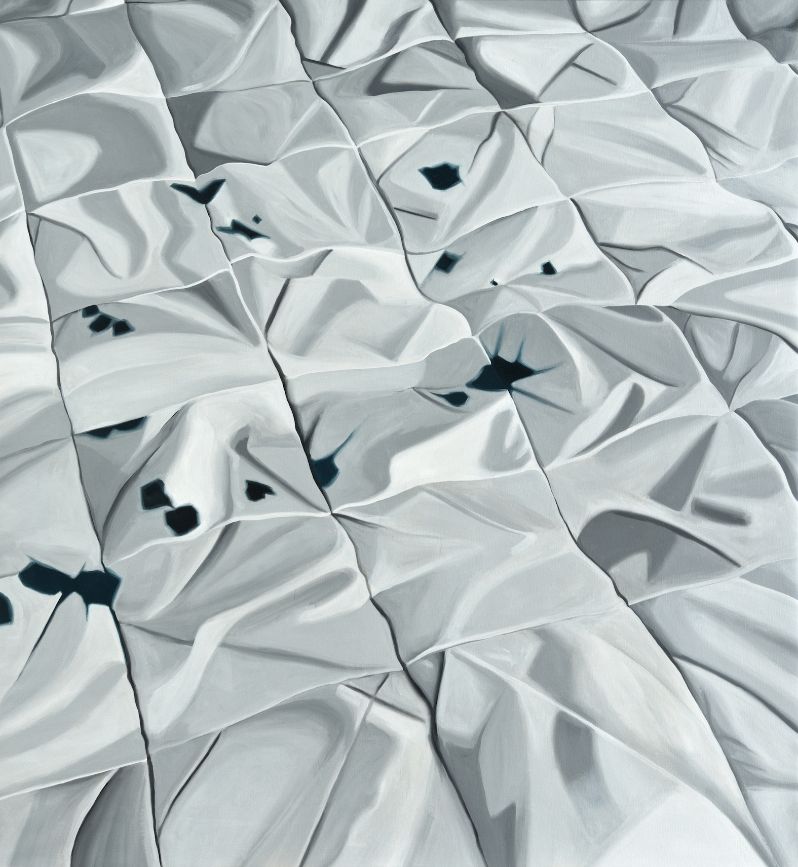
“Rose”, Tuval üzerine akrilik, 110 x 120cm, 2016

“Kadınların deneyiminden çok erkeklerin gözlemine dayanan” ile başlayıp sıçanların orgazmı* ile bitirdi konuşmasını.”

*Bazı hayvan türlerinin erkekleri (fare, sıçan, arı, sincap, akrep, örümcek) cinsel ilişki sırasında çiftleşme tıpası yaratırlar. Bu, dişinin başka erkeklerle cinsel ilişkiye girmesine engel olur. Çiftleşme tıpası, ilişki sonrasında dişinin rahmine yerleştirilen jelatinimsi bir bileşendir. Katılaştığında dişi başka erkeklerle ilişkiye giremez.

Sanatçı, farklı toplumsal deneyim ve kurgular arasından sıyrılarak kendine mekan, zaman ve dil oluşturan kadınsal varoluşa, kadın kimliğinin inşası sürecine odaklanıyor. Birbirine zıt kültürlerde ve coğrafyalarda dahi, kadına biçilen toplumsal rollerin, temsil edilme şekillerinin ve bu temsilleri ortaya çıkaran dinamiklerin benzerliğinden yola çıkarak, kadın olma hallerini ele alıyor.

Resim, desen ve işlemelerin yer aldığı sergide resimler, 6 ayrı yerleştirme halinde sergileniyor. Sanatçının yazdığı, her biri bir kadın karakterle ilgili olan kısa metinlere göre birbirinden ayrılan 6 grup resim, aslında serginin tamamının hikayesini anlatıyor. İşlemelerinde dişilik, doğurganlık ve bereketi simgeleyen kadın bedeni motiflerine yer veren sanatçının müdahale ettiği Elibelinde motiflerinin tek kolları yok. Desenleri ise yine bu motifin stilize edilmiş şekillerinden oluşan kaideler taşıyor.

Serginin ismini aldığı “Sirenler ve Denizkızları” başlığı ise romantikleştirilmiş anlayışa karşılık, denizkızlarının deniz canavarlarından biri olması ve aslında denizde yaşamayan sirenlerin hipnotize edici şarkılarını duyanların denizde boğulması gibi ince bir tezatlık ile kimlik algısını sorgulamaya devam ediyor.

Seda Hepsev’in 6. kişisel sergisi “Sirenler ve Denizkızları”, 25 Mayıs- 24 Haziran 2017 tarihleri arasında x-ist’te izleyiciyle buluşuyor.

SEDA HEPSEV I İstanbul, 1978

Marmara Üniversitesi’nde resim eğitiminin ardından, Yıldız Teknik Üniversitesi’nde aldığı sanatta yeterlilik eğitimini 2013 yılında tamamlayan Hepsev, “Kesişme I” (2005), “Yutan Eleman” (2007), “Bazı Yanlışlar Doğruları Götürmez” (2008), “Çocuk Doğum Günlerinde Herkes Çocuk Olurdu” (2011), “Disguise” (2013) ve “parmakta bir dağ, anüste bir dağ, file binmiş bir dağ” (2015) başlıklı sergilerle x-ist’te yer aldı.

2012 yılında ayrıca IMC 5533’te (İstanbul) “Onlarca Tango” isimli desen sergisi gerçekleşti. “uyuma, dayan” (DEPO, İstanbul, 2015), "Hands on Hips", (Kunstkasten, Winterthur, 2015), "Challenging Identities" (Concordia, Enschede, 2015, Netherlands, "Hymmelwärts 14", (Station 21, Zurich, Switzerland, 2014), "Clocks" , Open Studios, (Rotationatelier og9 Kunsthaus Aussersihl, Zurich, 2013) “A new hook. Rethinking Needlework” (İsviçre, 2011), “Istanbul Now” (Viyana, 2007), “Art Dulcinium” (Yugoslavya, 2005), 11. Avrupalı ve Akdenizli Genç Sanatçılar Bienali (Atina, 2003), “İstanbul’un Kapıları” (Fransa, 1999), “genç açılım” (Pera Müzesi, 2005), Contemporary İstanbul’07, 08, 09, 10, 11, 12, 13, 14, 15 & 16, St-art 2009 (14. Avrupa Çağdaş Sanat Fuarı, Strasbourg, Fransa), Viyana Sanat Fuarı 2011, Art Beat 2011 (İstanbul), VIP Art Fair 2012, SCOPE Basel 2010 ve 2012 dahil birçok uluslararası sergi ve fuara katıldı.

Ocak-Nisan 2011 döneminde Cité International des Arts'ın (Paris, Fransa) misafir sanatçı programında yer alan sanatçı, 2011 yılında ise İstanbul Modern’de gerçekleşen “Hayal ve Hakikat” adlı karma sergide yapıtlarını sergiledi. 2013’te OG9 Zurich Kunsthaus Aussersihl'e konuk sanatçı olarak davet edilen sanatçının yapıtları “Clocks” isimli projesiyle aynı mekanda gerçekleştirilen grup sergisinde gösterildi. Sanatçı 2015 yılında Kunstkasten'de (Zürih, İsviçre) "Hands on Hips" başlıklı bir kişisel sergi açtı ve "Challenging Identities" (Concordia, Enschede, Hollanda) grup sergisinde yer aldı.

Seda Hepsev ilk baskısı 2010 yılında gerçekleşen “Unleashed: Contemporary Art from Turkey” adlı kitapta yer alır.

Daha ayrıntılı bilgi için x-ist’ten Gözde Ulusoy ile görüşebilirsiniz.

gozde@artxist.com
M. 545 357 60 70
T. 212 291 77 84

